Dom Matice slovenskej v Michalovciach
Zemplínska knižnica Trebišov

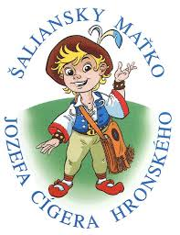

Šaliansky Maťko J. C. Hronského

Dom Matice v spolupráci so Zemplínskou knižnicou v Trebišove organizuje okresnú súťaž v prednese slovenskej povesti, ktorá sa uskutoční

25. januára 2017 so začiatkom o 9,00 hod.

V priestoroch Zemplínskej knižnice v Trebišove
/08.00 hod. – 09.00 hod. prezentácia/

Propozície súťaže Šaliansky Maťko J. C. Hronského:

Súťaže v prednese slovenskej povesti od ľubovoľného autora sa môžu zúčastniť žiaci 2. – 7. ročníka ZŠ v kategóriách:

- Kategória žiaci 2. – 3. Ročníka ZŠ
- Kategória žiaci 4. - 5. Ročníka ZŠ
- Kategória žiaci 6. – 7. Ročníka ZŠ

Do krajského kola súťaže postupuje jeden víťaz obvodného/ okresného kola z každej kategórie. Každý žiak súťaží s jednou slovenskou povesťou v rozsahu 6 minút, napísanú povesť odovzdá porote

JUDr. Mária Kušnírová
riaditeľka DMS

Prihlášky do Okresného kola zasielajte na adresu dms.michalovce@matica.sk alebo na adresu
alebo na telefónnych číslach 056/6441099, 0918 904 936,

